matemática – perímetro e área 4 melhora
Hoje você fará a melhora da atividade do dia 15 de maio.

1° COPIE E COLE ABAIXO O BILHETE DE FEEDBACK DO PROFESSOR QUE ESTÁ NO MOODLE.

2° Alguns de vocês não apresentaram a sua atividade. Se você não fez, faça. Se você já fez, mas esqueceu de enviá-la, faça o novo cabeçalho de hoje e confira todas as questões conforme as dicas abaixo.

3º Toda questão precisa de resolução, para eu entender como você pensou.
Para questões mais simples, só a sentença matemática já é suficiente.
Por exemplo, se eu quero a área de um retângulo que tem 9m de comprimento e 3m de largura, basta na resolução apresentar: A = 9m x 3 m = 27 m².
Agora, para propostas mais complexas , como a Q1 d, é necessário apresentar a sentença e cálculo.

4º Toda problema precisa de resposta e COMPLETA.
Por exemplo: Q1 – São utilizados .... retalhos na confecção da toalha.

5º PARA MELHORAR AS Q1 E Q2, RELEIA ATENTAMENTE AS PROPOSTAS E A DICAS EM VERMELHO.

1.Uma costureira confecciona 15 toalhas de retalhos por semana. Todos os retalhos têm formato de um quadrado de 30 cm de lado. Analise a imagem:
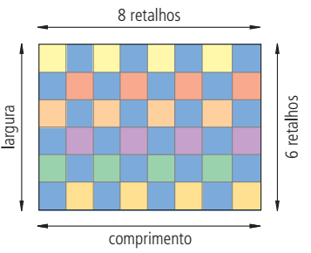

Observe as medidas da toalha e responda:
a) Quantos retalhos são utilizados na confecção de uma toalha? (VERIFIQUE A OSSIBILIDADE DE ENCONTRAR A QUANTIDADE DE QUADRADINHOS)
b) Qual é, em centímetros, o comprimento da toalha? (COMPRIMENTO É O LADO MAIOR, A DE 8 RETALHOS DE 30 cm)
c) Qual é, em centímetros, a largura da toalha?
(COMPRIMENTO É O LADO MENOR, A DE 6 RETALHOS DE 30 cm)

d) Quantos centímetros quadrados de tecido são necessários para confeccionar uma toalha? (cm² é equivalente a área. Utilize as medidas em cm descobertas nas alternativas b e c para calcular a área)

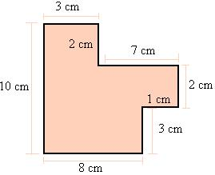
2.Analise a imagem:

- Calcule o perímetro dela;
(perímetro é o contorno da figura. Não se esqueça da unidade de medida).

- Calcule a área dela. Dica: Você pode dividí-la em vários retângulos e encontrar a área de cada um deles.
(Conforme a dica, como vocês só sabem calcular áreas de quadrado e retângulos, é necessário dividir a figura em retângulos, calcular a área de cada um deles e depois juntá-las. Há várias maneiras de dividir a figura, uma delas é a que está logo abaixo)
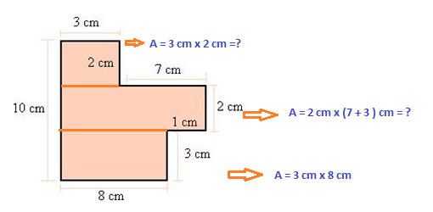

Após finalizar a sua melhora, anote a sua DPO e envie a resolução para o MOODLE.
Qualquer dúvida, me chame pelo chat do Hangout’s durante a aula.

